串口接口协议

**V1.2**

**2018/11/15**

|  |  |  |  |
| --- | --- | --- | --- |
| **版本** | **修改内容** | **修改人** | **修改日期** |
| V1.0 | 新建版本 | 郭鹏伟 | 2018.08.07 |
| V1.1 | 1、串口通信电平为RS232电平；  2、命令分为主机命令和从机命令，并约定主机命令优先级最高，以避免数据碰撞；  3、增加一些状态查询，以及命令格式调整； | 郭鹏伟 | 2018.09.01 |
| V1.2 | 1. 增加获取车辆命令8字节的定义； 2. 增加上报命令6字节的定义； 3. 去除升级指令部分； | 刘维良 | 2018.11.15 |
|  |  |  |  |
|  |  |  |  |

# 一、概述

串口数据传输遵循以下规则：

1、串口默认设置，速率115200，停止位1，数据位8，无奇偶校验，RS232电平通信；

2、碰撞检测模组为主机，车载机为从机；

3、所有数据传输都由命令对组成；

4、约定数据传输以主机数据为最高优先级，以避免数据碰撞（即如主机和从机同时发送命令，则从机需响应主机命令，且在主机命令处理完毕后，重新发送其待发送的命令）；

5、主机检测到碰撞事件，实时将碰撞事件报给从机（命令：alarm）；

6、从机检测到车门当前状态、车门锁当前动作、车窗开关当前动作、ACC上电状态、当前车速变化时，需主动上报至主机，（命令：report）；

7、容错机制后续协商加入；

# 二、基本数据包

## 1、基本数据包格式如下：

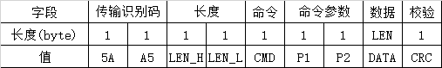

## 2、各字段定义：

### 2.1、传输识别码

5A A5：数据包包头5A A5。

### 2.2、长度

LEN_H 、LEN_L为数据传输长度LEN高低字节。

LEN_H为DATA长度高字节，LEN_L为DATA长度低字节， DATA数据长度LEN最小值为0，最大值为512；

### 2.3、命令

CMD为命令码；

### 2.4、命令参数

P1 P2为命令参数。该参数用于保证数据的发送与接收成对出现。P1、P2为主机与从机的共享数据。任一方数据变化时，下一包数据从该变化数据进行累加。

P1：数据包序号，每发一个数据包，逐次加1，从1开始到255循环，无0值；

P2：命令帧序号， P2=0表示该命令只有一帧或者为多帧命令中的最后一帧；

当命令有多帧时，P2取值从1开始到255，循环取值，直至等0为最后一条；

P1、P2的数值变化可参考下图所示：

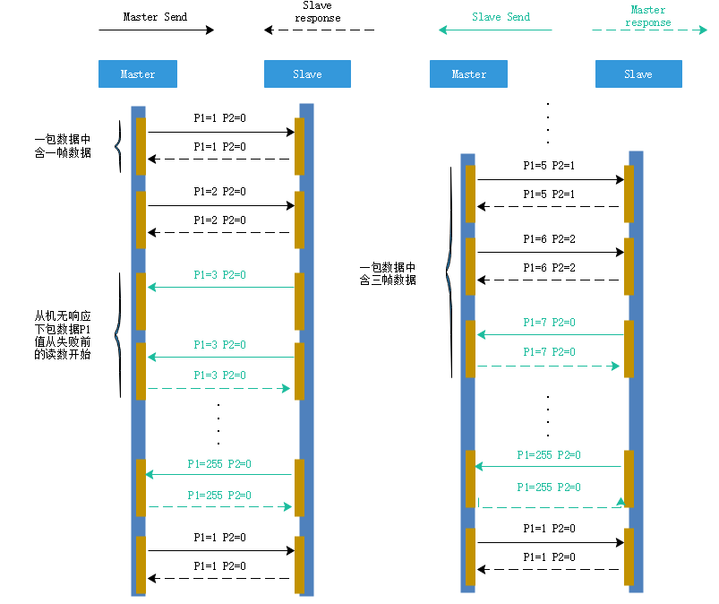

### 2.5、数据

DATA为数据，长度为LEN个字节，当LEN为0时，DATA为空；

### 2.6、校验和

CRC校验和，为从LEN_H到DATA，逐个字节相加后的值，做数据校验；

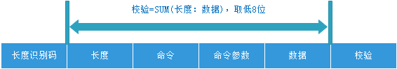

# 三、主机命令码

## 1、报警命令，alarm，0xF1

报警命令，主机在检测到碰撞时，实时发送碰撞事件，命令中附带碰撞相关信息，如碰撞位置（2byte）、碰撞参数（2byte）；

|  |  |  |  |  |  |  |  |  |  |
| --- | --- | --- | --- | --- | --- | --- | --- | --- | --- |
| 发送数据 | 5A | A5 | 0 | 4 | F1 | P1 | 0 | data | CRC |
| 返回数据 | 5A | A5 | 0 | 0 | F1 | P1 | 0 | CRC |  |

发送数据：主机发送报警命令，并附带4个字节data；

data，4个字节：

|  |  |  |  |  |
| --- | --- | --- | --- | --- |
| data | pos_h | pos_l | p_h | p_l |

pos_h pos_l，碰撞位置组件pos，pos_h为高字节，pos_l为低字节，目前的pos取值为：

|  |  |
| --- | --- |
| pos | 组件 |
| 1 | 右前车门 |
| 2 | 右后车门 |
| 3 | 左前车门 |
| 4 | 左后车门 |
| 5 | 前保险杠左 |
| 6 | 前保险杠右 |
| 7 | 后保险杠左 |
| 8 | 后保险杠右 |
| 9 | 引擎盖 |

上表序号1-8中，p_h p_l表示碰撞参数parameter，p_h为高字节，p_l为低字节，暂定为力度级数；序号9，p_h p_l表示引擎盖开关信息。

返回数据：从机返回报警命令，无数据；

## 2、获取车辆状态命令，getCarState，0xF5

获取车辆状态命令，从机需返回车辆的当前状态信息：车门开关状态、当前时间；

|  |  |  |  |  |  |  |  |  |  |
| --- | --- | --- | --- | --- | --- | --- | --- | --- | --- |
| 发送数据 | 5A | A5 | 0 | 0 | F5 | P1 | 0 | CRC |  |
| 返回数据 | 5A | A5 | 0 | 7 | F5 | P1 | 0 | data | CRC |

发送数据：主机发送获取车辆状态命令，无数据；

返回数据：从机返回车辆的当前状态信息，附带7个字节data；

data，7个字节：

|  |  |  |  |  |  |  |
| --- | --- | --- | --- | --- | --- | --- |
| Byte1 | Byte2 | Byte3 | Byte4 | Byte5 | Byte6 | Byte7 |
| door | Y | M | D | hour | min | sec |

data的7个字节的定义如下：

|  |  |  |  |  |  |  |  |  |
| --- | --- | --- | --- | --- | --- | --- | --- | --- |
|  | bit7 | bit6 | bit5 | bit4 | bit3 | bit2 | bit1 | bit0 |
| Byte1 | 车门总状态:  车门状态开：0  车门状态关：1  车门状态未知：2 | | | | 车门状态详细信息 | | | |
| 右前开：0 右前关：1 | 右后开：0 右后关：1 | 左前开：0 左前关：1 | 左后开：0 左后关：1 |
| Byte2 | 当前时间：年，取值0~99 | | | | | | | |
| Byte3 | 当前时间：月，取值1~12 | | | | | | | |
| Byte4 | 当前时间：天，取值1~31 | | | | | | | |
| Byte5 | 当前时间：时，取值0~23 | | | | | | | |
| Byte6 | 当前时间：分，取值0~59 | | | | | | | |
| Byte7 | 当前时间：秒，取值0~59 | | | | | | | |

*注：当从机可检测车门信息时，任一车门状态为开时，车门总状态为开；否则车门总状态为关；只有当所有车门均关闭时，车门总状态为关。*

## 3、发送数据命令，sendData，0xF4

发送数据命令，主机发送采集数据，从机接收数据后，需标注信息存储，标注信息示例：时间、位置、车辆状况等（标注信息后续概据需求协商完善）；

|  |  |  |  |  |  |  |  |  |  |
| --- | --- | --- | --- | --- | --- | --- | --- | --- | --- |
| 发送数据 | 5A | A5 | LEN_H | LEN_L | F4 | P1 | N | data | CRC |
| 返回数据 | 5A | A5 | 0 | 0 | F4 | P1 | N | CRC |  |

发送数据：主机发送发送数据命令，并附带6144个字节data，总数据超出512字节，因此该命令需按多帧命令方式发送，通过P2控制发送顺序；

返回数据：从机返回发送数据命令，无数据，P2需与每帧发送数据的P2保持一致；

# 四、从机命令码

## 1、设置域值命令，setThreshold，0xE1

设置域值命令，命令附带主机当前的6组件阈值，从机可返回期望设置的6组件新的阈值，若不需改变6组件的阈值，则返回相同的值；

|  |  |  |  |  |  |  |  |  |  |
| --- | --- | --- | --- | --- | --- | --- | --- | --- | --- |
| 发送数据 | 5A | A5 | 0 | 0/C | E1 | P1 | 0 | data | CRC |
| 返回数据 | 5A | A5 | 0 | C | E1 | P1 | 0 | data | CRC |

发送数据：从机发送设置域值命令，并附带0或12个字节data，附带0个字节时，命令实为查询当前主机域值；

data，12个字节：

|  |  |  |  |  |  |  |  |  |  |  |  |  |
| --- | --- | --- | --- | --- | --- | --- | --- | --- | --- | --- | --- | --- |
| data | 1_h | 1_l | 2_h | 2_l | 3_h | 3_l | 4_h | 4_l | 5_h | 5_l | 6_h | 6_l |

x_h x_l，为x组件阈值，x_h为高字节，x_l为低字节；

返回数据：主机返回设置域值命令，并附带当前主机域值，12个字节data；

data，12个字节：

|  |  |  |  |  |  |  |  |  |  |  |  |  |
| --- | --- | --- | --- | --- | --- | --- | --- | --- | --- | --- | --- | --- |
| data | 1_h | 1_l | 2_h | 2_l | 3_h | 3_l | 4_h | 4_l | 5_h | 5_l | 6_h | 6_l |

x_h x_l，为x组件阈值，x_h为高字节，x_l为低字节；

## 2、上报命令，report，0xE2

上报命令，从机主动上报车门当前状态信息、车门锁当前动作信息、车窗开关当前动作信息、ACC上电状态信息及当前车速给主机； 上报条件，当以上信息状态有任一发生变化时，需将整包数据上报至主机。

|  |  |  |  |  |  |  |  |  |  |
| --- | --- | --- | --- | --- | --- | --- | --- | --- | --- |
| 发送数据 | 5A | A5 | 0 | 10 | E2 | P1 | 0 | data | CRC |
| 返回数据 | 5A | A5 | 0 | 0 | E2 | P1 | 0 | CRC |  |

发送数据：从机发送上报命令，并附带1个字节data；

data，6个字节：

|  |  |  |  |  |  |
| --- | --- | --- | --- | --- | --- |
| Byte1 | Byte2 | Byte3 | Byte4 | Byte5 | Byte6 |
| 车门  开关状态 | 车门锁  开关动作 | 车窗  开关动作 | 后备箱  开关动作 | ACC  上电状态 | 车速 |

data的6个字节的定义如下：

|  |  |  |  |  |  |  |  |  |
| --- | --- | --- | --- | --- | --- | --- | --- | --- |
|  | bit7 | bit6 | bit5 | bit4 | bit3 | bit2 | bit1 | bit0 |
| Byte1 | 车门总状态: 车门状态开：0 车门状态关：1 车门状态未知：2 | | | | 车门状态详细信息 | | | |
| 右前开：0 右前关：1 | 右后开：0 右后关：1 | 左后开：0 左后关：1 | 左前开：0 左前关：1 |
| Byte2 | 车门锁总状态 无车门锁开关动作：0 有车门锁开关动作：1 车门锁开关动作未知：2 | | | | 车门锁开关动作位置 | | | |
| 右前无动作：0 右前有动作：1 | 右后无动作：0 右后有动作：1 | 左后无动作：0 左后有动作：1 | 左前无动作：0 左前有动作：1 |
| Byte3 | 车窗开关总状态 无车窗开关动作：0 有车窗开关动作：1 车窗开关动作未知：2 | | | | 车窗开关动作位置 | | | |
| 右前无动作：0 右前有动作：1 | 右后无动作：0 右后有动作：1 | 左后无动作：0 左后有动作：1 | 左前无动作：0 左前有动作：1 |
| Byte4 | 后备箱开关动作 无后备箱开关动作：0 后备箱开关动作：1 后备箱开关动作未知：2 | | | | | | | |
| Byte5 | ACC上电状态 ACC断电：0 ACC上电：1 ACC上电状态未知：2 | | | | | | | |
| Byte6 | 车速，当前车速超出±5KM时，上报此数据 | | | | | | | |